新 书 推 荐

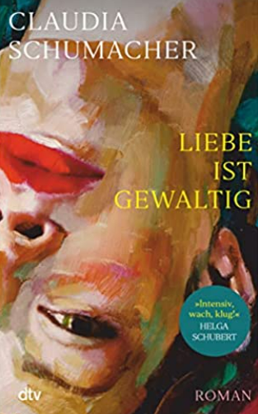
中文书名：《爱的暴力》
英文书名：LOVE IS FIERCE
德文书名：Liebe ist gewaltig
作 者：Claudia Schumacher
出 版 社：dtv Verlagsgesellschaft mbH & Co. KG
代理公司：Marcel Hartges/ANA/ Lauren
页 数：376页
出版时间：2022年5月
代理地区：中国大陆、台湾
审读资料：电子稿
类 型：文学

本书在汉堡文学奖上被命名为“年度最佳书籍”
在海港文学节上被提名为“Aspects Prize”和“新秀作家奖”

内容简介：

关于暴力，温情和解放的力量

“爸爸非常擅长找出我们最内在的弱点。这意味着我们所能做的就是待着，一动不动，就像他网里的苍蝇一样，容忍他对我们所做的一切。他是我们的父亲，毕竟是我们的英雄。我们不能抗拒他。”

爱若一家是个看似完美的家庭：父母是律师；孩子们是班里最好的学生。然而，他们在小城镇别墅里的生活却是灰色的。父亲将孩子逼到极限，并殴打他们和妻子。随着朱莉的长大，她试图制止暴力行为——她的母亲却强烈否认所遭受的暴力行为。但是，当你既不相信父母，也不相信自己的记忆时，怎么能开始解放自己呢？随着朱莉与家人断绝关系，这种决裂有点像是一场讨伐。我们跟随她走过了三十年，她试图用她所有的力量恢复自己的生活。

作者简介：

克劳迪娅·舒马赫（Claudia Schumacher）于1986年出生在蒂宾根，在斯图加特长大。她在柏林学习德国和美国文学和艺术史，她是《Furios》杂志的共同创始人之一。之后，在苏黎世生活期间，她在《新苏黎世报周日版》担任记者、专栏作家和出版商。克劳迪娅·舒马赫目前在汉堡生活，2016年起，除了写作外，她还为《世界周刊》撰写每周专栏。

感谢您的阅读！
请将反馈信息发至：版权负责人
Email：Rights@nurnberg.com.cn
安德鲁·纳伯格联合国际有限公司北京代表处
北京市海淀区中关村大街甲59号中国人民大学文化大厦1705室, 邮编：100872
电话：010-82504106, 传真：010-82504200
公司网址：http://www.nurnberg.com.cn
书目下载：http://www.nurnberg.com.cn/booklist_zh/list.aspx
书讯浏览：http://www.nurnberg.com.cn/book/book.aspx
视频推荐：http://www.nurnberg.com.cn/video/video.aspx
豆瓣小站：http://site.douban.com/110577/
新浪微博：安德鲁纳伯格公司的微博_微博 (weibo.com)
微信订阅号：ANABJ2002


